昆虫信息素智能迷向散发器安装与使用说明
一、组成部件：

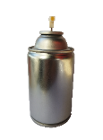
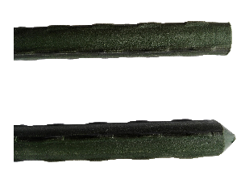
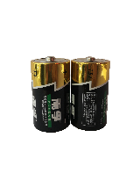

A．迷向散发器壳体 B．迷向剂储存罐 C．蓄电电池 D.支撑杆
二、安装步骤：
（1） 采用螺丝刀将迷向散发器壳体打开；
（2） 将蓄电电池、迷向剂储存罐装入壳体内，采用螺丝刀将壳体组合安装好；
（3） 将支撑杆插入壳体左侧卡槽中，易于固定到田间（或是采用绑丝悬挂于田间）；
（4） 手机下载专用APP，进行设置操作即可。
三、使用方法：
- 迷向散发器可采用悬挂或是支撑杆支撑，支撑杆规格为1.3*180cm。
- 迷向散发器在害虫成虫扬飞前设置，与迷向剂配套使用，用量参照迷向剂使用说明书，扬飞盛期可酌情增加。
- 根据迷向散发器储存罐中液量和压力情况调整持效期长短，一般为3-6个月。
四、组装示意图：
